Universidad de Guadalajara.
Centro Universitario de la Ciénega.


Carrera: Ingeniería Informática (INNI).
Unidad de aprendizaje: Clasificación Inteligente de Datos.
Alumna: Geraldine Michelle Villalvazo Partida.
Código del estudiante: 219664686
“Actividad 2. Creación de una aplicación y descripción de todo el proceso necesario para la implementación y uso, con el lenguaje Python (Peso Ideal e Índice de Masa Corporal).
Profesor: Juan Enrique Macias Rico.
Fecha de entrega: 07/10/2025.
Manual de Usuario.

Programa:
Act2_Programa_IMC_PesoIdeal

Contenido
Identificación del programa. 4
Objetivo. 5
Requisitos previos. 6
Instrucciones de uso. 7
Ejemplo de ejecución. 11
Recomendaciones de uso. 13

Identificación del programa.
Nombre: Act2_Programa_IMC_PesoIdeal.py
Lenguaje: Python 3.13
Librerías utilizadas: matplotlib.pyplot y matplotlib.image
Autor: Michelle Villalvazo
Fecha de creación: 04/10/2025

Objetivo.
El propósito principal de este programa es brindar al usuario una herramienta interactiva que le permita conocer su estado físico de manera práctica y visual.
A través de cálculos automáticos del Índice de Masa Corporal (IMC) y del peso ideal estimado según su género y estatura, el programa facilita la interpretación de resultados mediante mensajes personalizados, gráficos comparativos y representaciones visuales.

De esta forma, el usuario puede evaluar su condición corporal actual, identificar si se encuentra en un rango saludable y tomar conciencia de su bienestar físico, todo dentro de una interfaz amigable y fácil de usar desde la consola de Python.
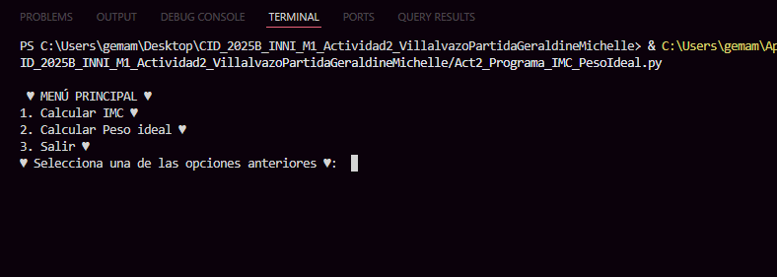

Requisitos previos.
Antes de ejecutar el programa, el usuario debe contar con:
- Python 3.10 o superior instalado.
- La librería matplotlib (para las gráficas).
- Los archivos de imagen en la misma carpeta que el programa:
- bajo.png
- ideal.png
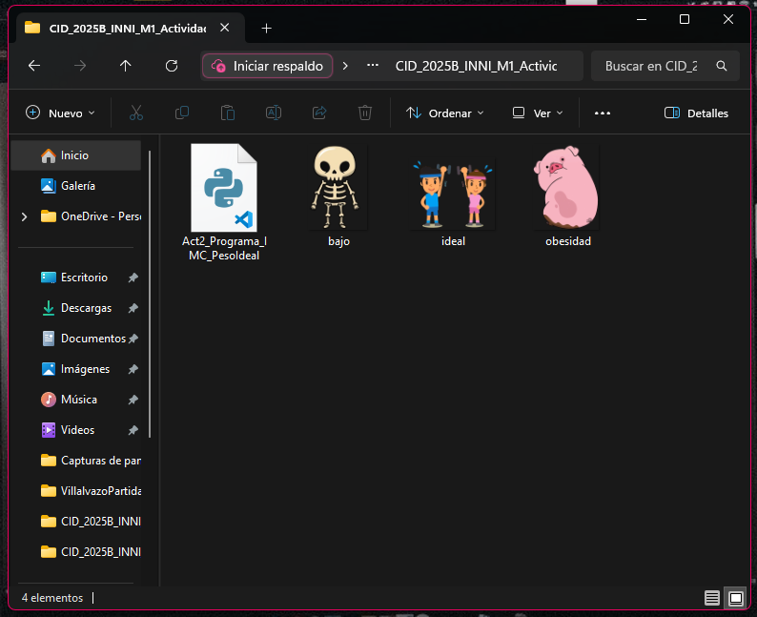
- obesidad.png

Instrucciones de uso.
Paso 1: Ejecutar el programa
- Abre una terminal (CMD o PowerShell) o el entorno de Visual Studio Code.
- Dirígete a la carpeta donde se encuentra el archivo Act2_Programa_IMC_PesoIdeal.py.
- Escribe el siguiente comando:
Python Act2_Programa_IMC_PesoIdeal.py

Paso 2: Seleccionar una opción del menú.
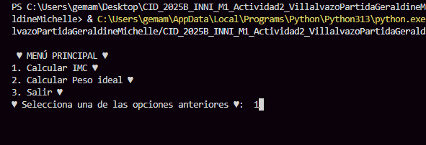
Una vez iniciado, el programa mostrará el menú principal:

El usuario debe escribir el número correspondiente a la opción deseada.

Paso 3: Calcular IMC (Opción 1).
Al seleccionar la opción 1, el programa solicitará los siguientes datos:
- Peso en kilogramos.
- Estatura en metros.
- Estatura en centímetros.
- Género (“h” para hombre o “m” para mujer).

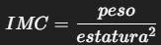
Con esta información, el programa calcula el IMC utilizando la fórmula:

Después, muestra el valor del IMC y su interpretación, por ejemplo:
- Debajo de lo normal
- Peso normal ♥
- Sobrepeso
- Obeso
- Muy obeso
Además, el programa muestra una imagen ilustrativa relacionada con el resultado.
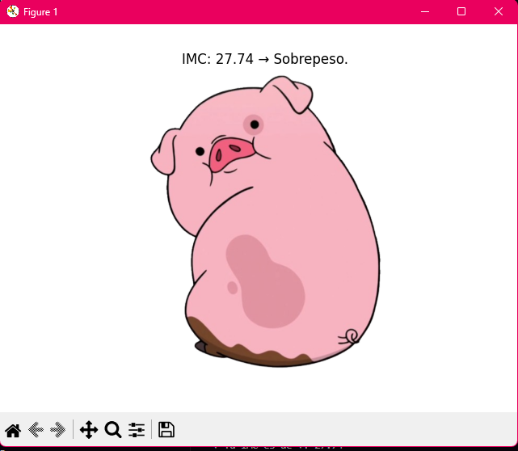

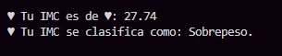

Paso 4: Calcular Peso Ideal (Opción 2)
Al elegir esta opción, el programa calcula el peso ideal estimado con base en la estatura y el género, aplicando la fórmula de Devine.
El resultado incluye:
- El peso ideal en kilogramos.
- Una evaluación personalizada, que puede indicar:
  - “Debajo de su peso ideal :(.”
  - “En su peso ideal ♥.”
  - “Sobre su peso ideal :D.”
- Una gráfica de barras comparativa entre el peso actual y el peso ideal.
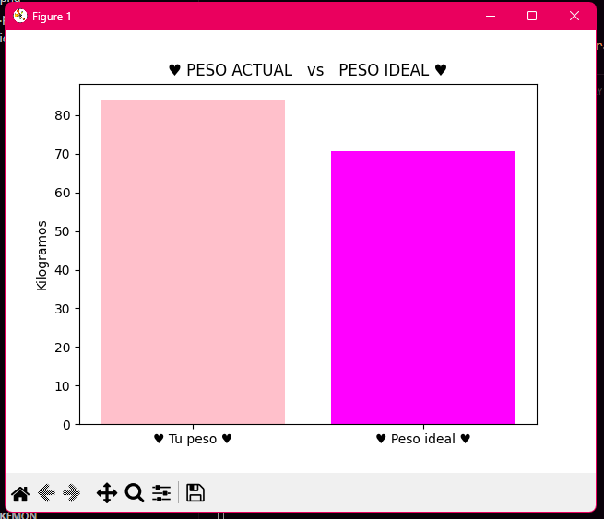

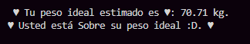

Paso 5: Salir del programa (Opción 3)
Al seleccionar la opción 3, el programa finaliza la ejecución y muestra un mensaje de despedida amistoso:
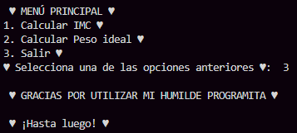

Ejemplo de ejecución.
A continuación, se presenta un ejemplo del flujo típico de uso:
- El usuario ejecuta el programa.
- Selecciona la opción “1. Calcular IMC”.
- Ingresa sus datos personales.
- Visualiza su IMC y la imagen correspondiente.
- Luego selecciona la opción “2. Calcular Peso Ideal”.
- Obtiene su resultado y la gráfica comparativa.
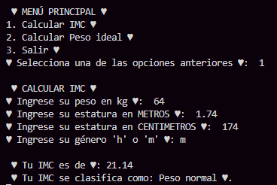
- Finalmente elige “3. Salir”.

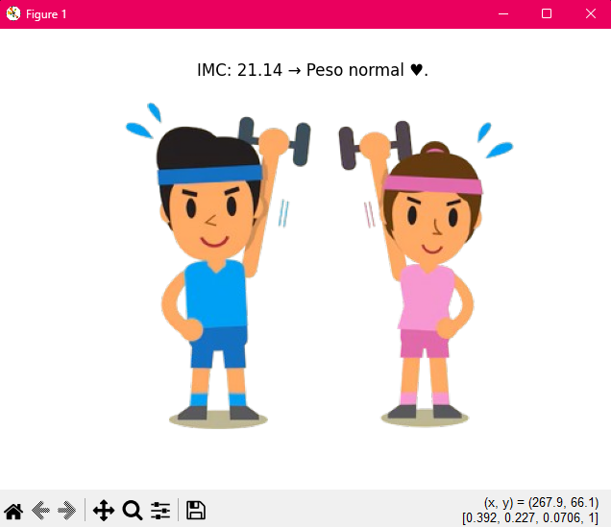

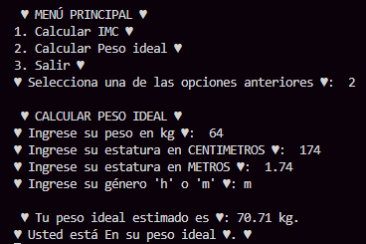

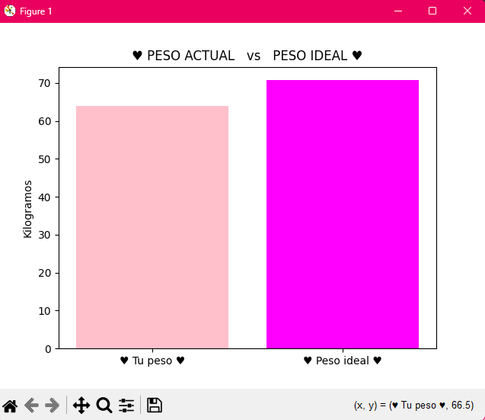

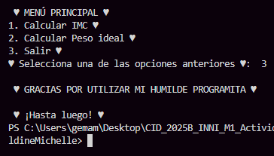

Recomendaciones de uso.
- Introduce los valores numéricos sin comas ni letras.
  - Ejemplo correcto: 1.70, 65.
- Asegúrate de que los archivos de imagen estén en el mismo directorio que el programa.
- Si no aparece la gráfica o la imagen, revisa que el nombre del archivo sea exactamente:
  - bajo.png
  - ideal.png
  - obesidad.png

